Министерство культуры Самарской области
Государственное бюджетное учреждение культуры
«Самарская областная юношеская библиотека»

Н. П. Макарова
(Д. В. Замыцкая, Е. А. Иванова, Е. Е. Цупрова)

Полк@ Победы
всероссийская молодежная патриотическая акция
Текстовое электронное издание

Самара
2020
Авторы: Макарова Наталия Петровна, Замыцкая Дарья Владимировна, Иванова Елена Алексеевна, Цупрова Елена Евгеньевна, Уланова Галина Геннадьевна (редактор), Гусакова Кристина Игоревна (редактор), Пермякова Юлиана Владимировна (дизайнер).

Полк@ Победы : всероссийская молодежная патриотическая акция / Макарова Н. П., Замыцкая Д. В., Иванова Е. А., Цупрова Е. Е. - Текст : электронный // Самарская областная юношеская библиотека : сайт. – Раздел сайта «Полк@ Победы». – [Самара, 2020]. – URL : http://soub.ru/polk@pobedy (дата обращения: 14.08.2020)

Аннотация:
Данное электронное издание может быть полезным как методическое руководство по организации патриотического мероприятия, как готовый вариант реализации культурного события, рассказывающего о военном периоде, а также может стать темой для исследования читательских предпочтений литературы военного времени среди современной молодежи.

Минимальные системные требования:
Компьютер: процессор х86 с тактовой частотой 500 МГц и выше; ОЗУ 512 Мб; 5 Мб на жестком диске; видеокарта SVGA 1280x1024 High Color (32 bit) Операционная система: Windows ХР/7/8

443110, Самарская область, г. Самара, проспект Ленина, 14.
Тел.: +7 (846) 334-45-80
E-mail: soub@soub.ru
http://soub.ru/

ОГЛАВЛЕНИЕ
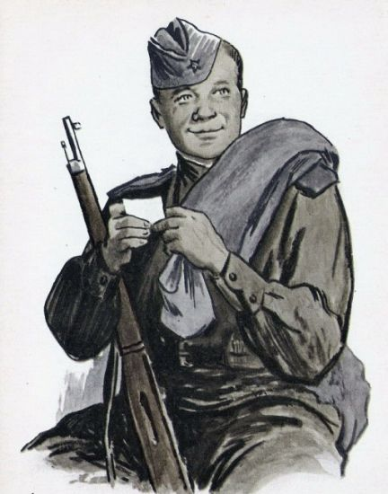  Молодое поколение на фоне «книжного полк@»  (обзор социологических исследований чтения молодежью литературы о войне) | 3
история всероссийской молодежной патриотической АКЦИИ «Полк@ Победы»  (описание проекта) | 9
Герои «полк@ ПОБЕДЫ»  (Рейтинг представленных портретов литературных героев) | 13
цифровизация акции | 18
ссылки на информацию в сети интернет | 21
Приложение №1 Элементы визуализации электронного издания. 30

Молодое поколение на фоне «книжного полк@»
обзор социологических исследований чтения молодежью литературы о войне
Чтение книг о войне связано с проблемой исторической памяти. Без осознания причин страшных событий, понимания цены Победы невозможна передача опыта поколений, невозможна их тесная взаимосвязь и преемственность. Немаловажную роль в воспитании патриотизма играет художественная литература.
Материалы проведенных в последнее десятилетие социологических исследований позволяют заключить, что молодежь проявляет интерес к теме Великой Отечественной войны и, в частности, к книгам об этом историческом периоде.
Обобщая результаты социологических исследований чтения молодежью литературы о Великой Отечественной войне, можно сделать вывод о том, что для современных юных читателей книга является хотя и не самым популярным, но одним из приоритетных источников информации по данной теме. Например, согласно данным международного исследования «Великая война – великая Победа!» (2019) и «30 лучших книг о войне» центральной районной библиотеки Канашского района (Чувашская Республика) (2019), около 70% респондентов отнесли книгу к важным источникам получения информации о военном времени. При этом было отмечено, что девушки чаще обращались к книгам и периодике. Телевидение и кинофильмы оказались чуть менее популярными (более 60%). Но, несмотря на это, говорить о приоритете книги среди используемых молодежью источников информации некорректно. Примечательно, что участниками международного исследования «Великая война – великая Победа» (Новосибирская областная юношеская библиотека) (2015) были названы 164 художественных произведения и 215 фильмов. 22 % респондентов не смогли назвать литературные источники, 9 % – киноленты. При выборе между книгами и фильмами предпочтение отдавалось последним, хотя литературных произведений, оставивших сильное впечатление (54), респонденты назвали вдвое больше, чем кинематографических (26).
Обращает на себя внимание тот факт, что участники краевого исследования «Книга как память о войне», проведенного МБУК Централизованная библиотечная система г. Большой Камень (Приморский край) (2015), приводят результаты анкетирования, показывающие, что менее половины опрошенных респондентов читают книги о Великой Отечественной войне.
«Что же думает современное молодое поколение о том, нужно ли читать книги о войне и почему? – пишет об итогах анкетирования студентов Юлия Николаевна Здорикова, кандидат филологических наук, доцент кафедры русского языка Ивановского государственного химико-технологического университета. – «По мнению респондентов, чтение необходимо, и в первую очередь потому, что каждый человек должен знать историю своей страны, знать, какой ценой был оплачен мир, в котором мы живем, чтобы помнить о героях, об их подвигах. Литература — одно из средств передачи опыта от поколения к поколению». Респонденты отмечают, что книги о войне воспитывают патриотизм и заставляют задуматься о нашей жизни и жизни в те времена, провести сравнения и сделать выводы. Книги — ключ к самопознанию, и поэтому «интересно ставить себя на место героев и думать, а смог бы я поступить так же». Но, пожалуй, очень важно то, что чтение книг о Великой Отечественной войне, по мнению современных студентов, воспитывает чувство национальной гордости и патриотизма:
«Чтение произведений о войне развивает чувство патриотизма, любви к Родине, побуждает гордиться своей страной и народом, который живет на ее территории; учит быть человечным даже в самой трудной и страшной ситуации; учит придерживаться своих принципов до конца, даже тогда, когда умирают твои друзья; учит любить, верить, надеяться; учит объединению тысяч сердец ради одной великой цели — Победы».
«В наши дни необходимо читать книги о войне, особенно о Великой Отечественной, чтобы воспитывать дух патриотизма, гордость за свою страну, а главное, чтобы нынешнее поколение не забывало, благодаря кому оно живет на этой земле и имеет мирное небо над головой».
Кроме того, респонденты отмечают, что читать книги о войне интересно, познавательно, чтение развивает внутренний мир, эрудицию. Интересно также узнавать взгляд автора, его видение войны».
Что же привлекает опрошенных в этих книгах? Как свидетельствуют, например, данные краевого исследования «Книга как память о войне», самый популярный ответ на этот вопрос – «преодоление человеком трудностей, становление характера» (около 40%). Более 30% респондентов привлекают «яркие характеры, необычные судьбы», почти 20% респондентов предпочитают «занимательный сюжет». «Психология героев» или «описание военного быта» занимает менее 10% респондентов.
Результаты всех социологических исследований показывают, что приоритетными мотивами обращения к литературе о Великой Отечественной войне (в том числе и художественной) является учебный процесс и просмотр кинофильмов.
Значимо для молодежной аудитории и мнение библиотекаря как эксперта. В качестве иллюстрации приведем данные исследования «30 лучших книг о войне» Центральной районной библиотеки Канашского района (Чувашская Республика). На просьбу закончить высказывание «Вы читали книги о войне потому, что…» ответы распределились в следующей последовательности:
- «необходимо в учебных целях» - 39%;
- «посмотрели кино о войне, и захотелось прочесть книгу» - 43%;
- «увидела книгу на выставке, и захотелось прочесть книгу» - 31%;
- «хочется побольше и лучше узнать о событиях Великой Отечественной войны» - 17%;
- «посоветовали родители» - 13%;
- «посоветовали друзья» - 4 %;
- «посоветовал библиотекарь» - 35%. [1]
В структуре чтения молодежью литературы о Великой Отечественной войне основное место (около 60%), по данным социологических исследований, принадлежит художественной литературе. Она более ярко рисует события войны, показывает не только факты, но и передает атмосферу этого трагического и героического времени. Кроме того, писатели создают привлекательные образы, заставляющие современного читателя сопереживать судьбам героев. Менее четверти опрошенных обращаются к научно-популярным книгам о войне, менее 10% - мемуарам участников событий.
Среди самых популярных книг (международного исследования «Великая война – великая Победа!») чаще всего респондентами назывались:
- повесть Бориса Васильева «А зори здесь тихие…»;
- рассказ Михаила Шолохова «Судьба человека»;
- повесть Бориса Полевого «Повесть о настоящем человеке»;
- роман Александра Фадеева «Молодая гвардия»;
- роман Константина Симонова «Живые и мертвые»;
- повесть Василя Быкова «Знак беды»;
- повесть Вячеслава Кондратьева «Сашка».
Эти же произведения лидируют в списке популярности, составленные молодыми читателями – участниками исследования «Книга как память о войне» МБУК Централизованная библиотечная система г. Большой Камень (Приморский край). Некоторые респонденты исследования среди любимых книг о Великой Отечественной войне назвали приключенческие – романы Владимира Богомолова «В августе 44» и «Семнадцать мгновений весны» Юлиана Семенова.
Кроме вышеназванных книг участники анкетирования (2015), студенты Ивановского государственного химико-технологического университета среди запомнившихся им книг о Великой Отечественной войне назвали еще:
- повесть Юрия Бондарева «Горячий снег»;
- «Книгу про бойца Александра Твардовского «Василий Тёркин».
Полный список книг, выбранных молодыми участниками (более 100), названных участниками Межрегиональной литературно-исторической акции «Молодежь читает о войне» (организатор ГБУК Иркутская областная юношеская библиотека им. И.П. Уткина, 2017) представляет собой примеры лучших произведений разных стилей и поколений писателей. Например, книги представителей «лейтенантской прозы»: Кондратьева, Васильева, Бондарева, Быкова. В полном списке упомянутых молодыми читателями книг 4 книги Василя Быкова, 3 книги Бориса Васильева, по одному произведению Михаила Шолохова, Виталия Закруткина, Виктора Астафьева.
Героями для подражания студенты Ивановского государственного химико-технологического университета назвали следующих литературных персонажей:
- Риту Осянину, Женю Комелькову, Лизу Бричкину (Борис Васильев «А зори здесь тихие»);
- Алексея Маресьева (Борис Полевой «Повесть о настоящем человеке»);
- Василия Теркина (Александр Твардовский «Василий Теркин»);
- Олеся Мороз (Василь Быков «Обелиск»);
- Андрея Соколова (Михаил Шолохов «Судьба человека»);
- Ульяну Громову, Олега Кошевого (Александр Фадеев «Молодая гвардия»):
- Марию (Виталий Закруткин «Матерь человеческая»).
Как оказалось, многие достаточно известные произведения о Великой Отечественной войне не только не входят в круг чтения молодых респондентов, но некоторые из них остаются для читателей неизвестными. Среди таких книг в материалах исследования «Книга как память о войне». МБУК Централизованная библиотечная система г. Большой Камень (Приморский край) называются Алесь Адамович «Я из огненной деревни» (75 человек), на втором месте Юрий Домбровский «Обезьяна приходит за своим черепом» (70 чел.). Третье место поделили между собой «Сотворение мира» Виталия Закруткина, «Непридуманное» Льва Разгона и «Донна Анна» Владимира Тендрякова, «Мой лейтенант» Даниила Гранина и др. (по 69 чел.).
Подводя итоги обзора социологических исследований чтения молодежи литературы о Великой Отечественной войне, можно сделать выводы:
- Современная молодежь понимает историческую и нравственную значимость событий Великой Отечественной войны. Молодые люди проявляют интерес к литературе данной тематики.
- Основными побудительными мотивами для знакомства с книгами о войне выступают учебные цели и просмотр экранизаций.
- Круг чтения юношества книг о войне не столь широк. Обращает на себя внимание тот факт, что в него входит проверенная временем классика из учебной программы, либо ярко представленные на киноэкране книги. Это определяет выбор привлекательных произведений и литературных героев.

история всероссийской молодежной патриотической АКЦИИ «Полк@ Победы»
описание проекта
Всё чаще Победа в Великой Отечественной войне становится предметом глобального спора различных общественных групп. Дискуссии вокруг этой темы являются способом манипуляции общественным сознанием и попыткой пересмотреть роль нашей страны в деле победы над фашизмом. По прошествии более семидесяти лет Победа предстаёт не только как выдающийся феномен прошлого, но и как действенный фактор огромного значения в настоящем. Победа нужна нынешним и будущим поколениям, как мудрый и испытанный советчик в решении сложных проблем современности. И в этом огромную роль может сыграть книга. В современной ситуации, когда все меньше остается живых участников событий, литература становится для молодежи приоритетным источником информации, сохраняющем и передающем историческую Память поколений.
Великие сражения и судьбы обычных героев описаны во многих художественных произведениях. Они и сегодня заставляют читателя задуматься о настоящем и прошлом, о жизни и смерти, о мире и войне, призывают к духовному единению наших современников с военным поколением.
В рамках празднования 75-ой годовщины Победы ГБУК «Самарская областная юношеская библиотека» выступила инициатором акции, которая направлена на приобщение молодёжи к прочтению художественных произведений о военном времени, визуализации любимых героев из книг.
Подхватив идею всемирно известной акции «Бессмертный полк», Всероссийская молодежная патриотическая акция «Полк@ Победы» направлена на сохранение памяти о литературных героях Великой Отечественной войны.
Основная идея Акции: проведение праздничного марша с изображениями литературных героев книг о Великой Отечественной войне по аналогии с всемирно известной акцией «Бессмертный полк». Идея Акции соединила Память о Великой Отечественной войне с такими актуальными для современного культурного процесса тенденциями как визуализация (визуализировать образ литературного героя, представить его портрет), персонализация (показать литературного героя, как уникальную личность и отразить то, что значимо в этом образе именно для тебя).
Задачи акции – поощрение интереса молодежи к чтению лучших образцов литературы о военном времени, внутреннее осмысление и создание портретов литературных героев.
Проект ориентирован на развитие творческой активности самих молодых читателей. Участникам предложено было выбрать произведение, выделить ключевую для данного литературного героя цитату и выступить в роли иллюстратора.
Главными информационными партнерами Акции выступили: Российская государственная библиотека для молодежи и секция «Библиотечное обслуживание молодежи» РБА.
Акция проходила на площадках библиотек по всей стране. К Акции присоединились 37 муниципальных образований Самарской области, 15 субъектов Российской Федерации и страны Ближнего Зарубежья. В акции приняло участие более 800 участников, прислано более 500 творческих работ, выполненных в самых разных художественных техниках.
Старт Акции состоялся накануне Дня защитника Отечества – 20 февраля 2020 года. Он прошел в формате презентации Ледяного арт-объекта.
В 2020 году арт-объект Ледовой стройки отразил тему Года Памяти и Славы, объявленную указом Президента РФ — ледовая скульптура выполнена в виде красной звезды, каждый луч которой символизирует память о героизме, стойкость, доблесть, дружбу народов СССР в борьбе с фашизмом. Этот символ для Ледовой стройки был предложен Добровольческим центром СОЮБ. В рамках открытия Ледового арт-объекта волонтёры зачитали письма с фронта из архивных материалов.
После открытия арт-объекта в актовом зале библиотеки прошла информационная программа «Трудный путь к Победе», в рамках которой выступила Мария Ивановна Голованова, участник общественной организации «Дети фронта». Она награждена медалью «За доблестный труд в Великой Отечественной войне 1941—1945 гг. Мария Ивановна прочитала стихи о войне и рассказала о своём нелегком военном детстве.
В программе презентации Акции «Полк@ Победы» приняла участие актриса Самарского театра драмы Ольга Жукова, которая прочла несколько произведений военной тематики.
Акция, подхваченная учреждениями культуры по всей России, включила несколько этапов: проведение просветительских мероприятий в библиотеках на тему военной литературы, мастер-классы по рисованию литературных героев. Заключительным этапом должен был стать праздничный марш с готовыми портретами литературных героев книг о войне в преддверии Дня Победы 7 мая 2020 года.
Эпидемиологическая ситуация внесла свои коррективы по организации и проведению библиотеками–участницами просветительских мероприятий для молодежи. В большей степени они были проведены в режиме онлайн, в рамках которых были освещены лучшие произведения о Великой Отечественной войне. Молодые люди читали и обсуждали книги, выбирали самый близкий им образ и отражали свое видение в рисунке.
Для того, чтобы активизировать творческий поиск молодежи, расширить ее круг чтения литературы о Великой Отечественной войне, ГБУК «СОЮБ» в официальном сообществе библиотеки в социальной сети «ВКонтакте» был организован цикл тематических публикаций #Рисуемгероевкниг, который позволил участникам ближе познакомиться с литературными героями книг о войне.
Уроки мужества, обзоры литературы, информационные путеводители и т.п. познакомили юных читателей с лучшими книгами о войне, судьбами писателей фронтового поколения.
Особенностью этой акции стала ее инклюзивность, в ней участвовали, в том числе, люди с ограниченными возможностями здоровья. Творческие работы не оценивались, все они ценны единым творческим и патриотическим порывом, который заставил участников обратиться к классике литературы о войне.
В рамках проекта был создан информационный ресурс, где размещен каталог, который будет пополняться портретами литературных героев и материалами Акции до конца юбилейного года.
Финальным этапом Акции стал онлайн-марш с портретами литературных героев, который прошел 7 мая 2020 года в 13:00. Одновременно на всех официальных интернет-площадках библиотек-участниц, организатора и партнеров выложена видеоверсия Акции, которая продемонстрировала наше единство: «Мы вместе с портретами литературных героев книг о войне сегодня и всегда».
Акция еще раз подтвердила, что в современных условиях особенно важно чувствовать наше единство, а память о Великой Отечественной войне, как ничто другое, способна объединить сегодня совершенно разных людей.
Немного статистики по итогам акции: с февраля по август 2020 г. количество просмотров превысило 70000.
Подводя итоги, следует заметить, что данная Акция может стать нестандартной формой патриотического воспитания молодежи, будет содействовать привлечению внимания юной аудитории к лучшим книгам о Великой Отечественной войне и продвижению чтения литературы соответствующей тематики.

Герои «полк@ ПОБЕДЫ»
Рейтинг представленных портретов литературных героев
Для ГБУК «Самарская областная юношеская библиотека» в рамках Акции было интересно узнать, почему именно тот или иной литературный герой книг о Великой Отечественной войне привлек внимание юных художников.
В итоге, самым популярным литературным героем стал ВАСИЛИЙ ТЕРКИН, чей портрет был представлен юными художниками 37 раз.
Участники Акции даже в описательной части своих творческих работ указывали, что Василий Теркин, простой солдат, стал собирательным образом советского воина, который в тяжелые годы испытаний проявил мужество, героизм, смекалку, находчивость и оптимизм. Именно такой солдат олицетворяет черты русского национального характера воина – освободителя! Он не супергерой, он просто «парень сам собой он обыкновенный», «свой!». Следует отметить, что большая часть представленных рисунков повторяла хрестоматийное изображение Василия Теркина, изображенного художником Орестом Верейским. Главная заслуга юных художников в том, что они постарались в творческих работах отразить свое индивидуальное видение главного литературного героя. Теркин предстал то лихим солдатом, то верным другом и товарищем, то балагуром, а то человеком, способным на подвиг!
Повесть Валентина Катаева «Сын полка» про мальчишку, детство которого было украдено войной, вызвал сильные эмоции и этим привлек внимание участников Акции. Главный герой - ВАНЯ СОЛНЦЕВ предстал в 17 портретах. Очевидно, обаяние этого персонажа памятно участникам Акции еще с детства. В своих рисунках юные художники отразили образ упрямого и гордого, смелого и смышленого мальчика, с «самостоятельным» характером, который готов был сражаться наравне с взрослыми, защищать свою Родину. На их рисунках Ваня Солнцев предстал юным героем Великой Отечественной войны.
«История этого человека уникальна, это пример высочайшей силы воли и благородной мужественности. Благодаря таким людям, мы и выиграли войну», - такие слова были написаны ко многим рисункам о герое – летчике АЛЕКСЕЕ МЕРЕСЬЕВЕ, а их было прислано 13 иллюстраций. Героический путь этого бойца был описан в произведении Бориса Полевого «Повесть о настоящем человеке». Закономерно предположить, что современным молодым людям оказался привлекательным характер человека, преодолевшего внешние обстоятельства, «ограниченные физические возможности». На рисунках художников А. Мересьев предстал человеком, который не спасовал перед трудностями, оптимистом, любящим жизнь.
АНДРЕЙ СОКОЛОВ («Судьба человека» Михаила Шолохова) – один из ярких образов в русской литературе. Это настоящий русский характер, который не унизится перед врагом, нашел в себе силы выстоять в ужасающих условиях плена и одержать моральную победу. Потеряв в военное лихолетье все, Андрей Соколов не только преодолел свое личное горе, но и нашел силы согреть душу другого человека – маленького мальчика. Его судьба и нелегкий жизненный путь явились для участников Акции обобщающим образом судьбы каждого человека его поколения. Юные художники в своих рисунках (их было прислано 10) смогли отразить главное этого литературного героя – его силу воли, стойкость, цепкость в борьбе за жизнь и высокие моральные качества русского советского человека.
ЖЕНЯ КОМЕЛЬКОВА, РИТА ОСЯНИНА, ЛИЗА БРИЧКИНА, СОНЯ ГУРВИЧ, ГАЛЯ ЧЕРВЕРТАК и ФЕДОТ ВАСКОВ – главные герои повести Бориса Васильева «А зори здесь тихие». Все пятеро девушек - вчерашние выпускницы, совсем неопытные «вояки», командует которыми молодой старшина. Участники Акции постарались в своих рисунках (было прислано от 5 до 9 рисунков на каждого героя произведения) раскрыть лучшие черты девушек: все они сильны духом и верой в борьбе за свою страну! Кроме того, каждый герой представлен яркой индивидуальностью – яркая, рыжая вызывающе красивая Женя Комелькова, тихая и скромная Лиза Бричкина, романтичная и интеллигентная Соня Гурвич, ответственная и отважная Рита Осянина, юная Галя Четвертак и надежный старшина Федот Евграфович Васков.
Когда мы слышим это слово – молодогвардейцы, то перед мысленным взором встают образы юных, но мужественных и самоотверженных героев. И очень порадовало организаторов Акции, что не забыты были эти юные герои - молодогвардейцы романа Александра Фадеева «Молодая гвардия» - Олег Кошевой, Ульяна Горомова, Любовь Шевцова. Их жизнь и судьба - пример будущим поколениям, урок мужества, жертвенности, стойкости, любви к своему Отечеству.
Достаточно большое количество рисунков было посвящено таким героям как Саня Григорьев (В. Каверин «Два Капитана»), Сотников (Василь Быков «Сотников»), Зоя Космодемьянская (Л. Космодемьянская «Повесть о Зое и Шуре»), Некрасов, Лопахин (М. Шолохов «Они сражались за Родину»), Виктор Третьяков (Г. Бакланов «Навеки – девятнадцатилетние»), Ермаков (Ю. Бондарев «Батальоны просят огня»), Кузнецов, Уханов (Ю. Бондарев «Горячий снег»), Гуля Королева (Е. Ильина «Четвертая высота») и др.
Порадовало организаторов и то, что большое количество иллюстраций было прислано участниками Акции, по мотивам произведений, которые были прочитаны ими не по школьной программе. Это герои «Храброе сердце» (А. Морозов «Простой солдат»), Виктор Курбатов (А. Соболев «Тихий пост»), Трубач (О. Верховский «Подвиг трубача»), Анна Франк (А. Франк «Дневник в письмах»), медсестра (Ю. Друнина «Бинты»), Солдат (С. Наровчатов «Победа»), Танкист (А. Твардовский «Рассказ танкиста»), Дети войны (по произведениям Л. Татьяничевой), советские солдаты (по произведениям С. Алексеева), Дед Никита (И. Васильев «Алые пилотки»), Нина «Стрела» (Л. Симонова «Орден в твоем доме») и др.
Не забыты были иллюстраторами и юные герои войны: Леня Голиков, Зина Портнова, Лара Михеенко, Валя Котик, Саша Чекалин, Володя Дубинин и др. Их портреты как бы говорят о том, чтобы современное поколение помнило о тех героических поступках, которые были совершены этими детьми ради того, чтобы мы, сегодняшние подростки, могли жить под мирным небом.
Привлекли внимание юных художников и произведения современных писателей, написанные в XXI веке. Ими были проиллюстрированы следующие произведения: И. Бояшов «Танкист или, «Белый тигр», А. Щербаков «Тени черного леса». Б. Сушинский «Флотская богиня», Э. Веркин «Облачный полк» и др.
Так как в Акции приняли участие молодые художники из Ближнего зарубежья (Белоруссия, Казахстан), а также из Республики Крым, то каталог портретов литературных героев пополнился и портретами национальных героев: Шмырев Минай, Ахмет-Хан Султан, Алиме Абденанова, Муса Джалиль и др.
Присланы были также рисунки, отражающие батальные сцены войны, где главными героями «выступили» не отдельные люди, а техника: танки, самолеты, сражения…
Все присланные иллюстрации позволили познакомиться с литературными произведениями, отражающими жуткие события тех самых тяжелых 4-х лет этой кровавой и беспощадной войны, забравшей столько жизней. Жизней молодых и не очень; детских и старых; тех, кто мог бы просто жить на радость себе и близким, и на пользу обществу.
В любом случае, организаторы Акции выражают огромную благодарность всем участникам; всем, кто выразили в своих рисунках личный взгляд на грозные события войны.
Подводя итоги анализа рейтинга читательских предпочтений, можно сделать выводы:
Избранные участниками герои принадлежат к «золотому фонду», проверенной временем классике. Связанные с ними книги давно и прочно заняли место в учебной программе (либо основных списках, либо списках внеклассного чтения).
Все возглавившие рейтинг литературные герои знакомы участникам не только (а возможно, и не столько) по книгам, но и по экранизациям.
Многие замечательные книги о войне (например, «В окопах Сталинграда» Виктора Некрасова, «Жизнь и судьба» Василия Гросмана, «На войне как на войне» Виктора Курочкина, «Навеки девятнадцатилетние» Григория Бакланова) и другие остаются вне круга чтения современной молодежи.

цифровизация акции

Всё чаще Победа в Великой Отечественной войне становится предметом глобального спора различных общественных групп. По прошествии более семидесяти пяти лет Победа предстаёт не только как выдающийся феномен прошлого, но и как действенный фактор огромного значения в настоящем. Победа выступает нынешним и будущим поколениям, как мудрый и испытанный советчик в решении сложных проблем современности. И в этом огромную роль может сыграть книга. Великие сражения и судьбы обычных героев описаны во многих художественных произведениях. Они и сегодня заставляют читателя задуматься о настоящем и прошлом, о жизни и смерти, о мире и войне; призывают к духовному единению наших современников с военным поколением. Однако, не стоит забывать о современных цифровых технологиях.
В век интернет-технологий, которые вошли в нашу жизнь, проекты и акции без цифрового творческого продукта не являются конкурентноспособными, а значит, не выглядят столь привлекательными для участников. В связи с этим, Оргкомитет Акции оцифровал предоставленные работы участников Акции, впоследствии вошедших в виртуальную галерею литературных героев произведений о Великой отечественной войне. Виртуальная галерея литературных героев Акции доступна абсолютно любому читателю 24/7, что делает Акцию более открытой и ориентированной на долгосрочную перспективу работы в патриотическом направлении подрастающего поколения.
В галерее работы участников расположены по организациям-кураторам Акции в регионах и муниципальных образованиях Самарской области. Познакомиться с работами участников можно по ссылке http://polk-pobedi.soub.ru/gallery Галерея - интернет-версия Акции (информационный ресурс, позволяющий увидеть масштаб и географию Акции, посмотреть все присланные творческие работы), которая продолжает развиваться не только как площадка Акции, но и как информационная площадка, наполненная познавательными материалами (лекциями, видеосюжетами), посвящёнными Великой Отечественной войне.
Виртуальную галерею сопровождает трехминутный фильм, где отражены Топ–3 произведения, которые наиболее часто использовались участниками Акции. Данная видеоверсия Акции (видеосюжет, направленный на знакомство с идеей Акции; литературными произведениями, которые участники Акции визуализировали чаще всего; иллюстрациями из книг; текстовыми цитатами) была выложена на интернет-площадках библиотек-участниц и партнёров Акции, а также, на информационных площадках Самарской областной юношеской библиотеки. Кроме того, видеосюжет транслировался на телевизионных каналах ГИС, СКАТ (ТНТ) и ГТРК Самара - 36 трансляций в период с 7 по 11 мая. Главной особенностью данного видеосюжета стала анимация статичных изображений и текстов с плавными переходами, сопровождающаяся закадровым текстом и музыкальной подложкой. Данный эффект позволил «оживить» литературных персонажей и придал видеосюжету реалистичности.
При активном содействии Департамента городского хозяйства и экологии Администрации городского округа Самара, на рекламных поверхностях в качестве социальной рекламы было размещено 8 баннеров, посвящённых Акции, и 8 видеосюжетов на городских видеоэкранах. Это способствовало увеличению охвата Акции и знакомству с работами участников жителей и гостей города. Также, в преддверии Общероссийского Дня библиотек, СОЮБ провела прямую трансляцию на канале «Культура РФ», в рамках которой сотрудники СОЮБ подробно рассказали о ходе Акции, её этапах, интересных открытиях и промежуточных результатах, а также, поблагодарили партнеров и участников Акции. Трансляция проходила при участии идейного вдохновителя Акции, директора СОЮБ, Макаровой Наталии Петровны, художника СОЮБ Мерзляковой Натальи Сергеевны, которая курировала проект с художественной и технической стороны, а также, заведующей организационным отделом СОЮБ Замыцкой Дарьи Владимировны. В декабре 2020 года планируется ещё одна трансляция на канале «КультураРФ», посвящённая итоговым результатам Акции.
Цифровизация библиотечно-информационных услуг демонстрирует переход библиотеки на новый уровень предоставления услуг молодёжи и делает их более открытыми и доступными.

ссылки на информацию в сети интернет:

- Всероссийская молодёжная патриотическая акция «Полк@ Победы» : [к 75-летию Великой Победы Самарская областная юношеская библиотека стала организатором масштабного культурного проекта]. – Текст : электронный // Поволжский государственный университет телекоммуникаций и информатики : [сайт]. – Раздел сайта «Новости». – 2020. – 22 июня. – URL: https://www.psuti.ru/ru/news/vserossiyskaya-molodezhnaya-patrioticheskaya-akciya-polk-pobedy (дата обращения: 18.08.2020).
- Реально виртуально : [статья о работе юношеских библиотек страны в режиме онлайн во время самоизоляции; о Всероссийской молодёжной патриотической акции «Полк@ Победы», которую запустила Самарская областная юношеская библиотека]. – Текст : электронный // Приморская краевая публичная библиотека им. А. М. Горького : [сайт]. – Раздел сайта «Публикации». – 2020. – 10 июня. – URL: https://pgpb.ru/news/detail/919/ (дата обращения: 18.08.2020).
- Полк@ Победы : [к 75-летию Великой Победы Самарская областная юношеская библиотека проведет прямую трансляцию о том, как проходит Всероссийская молодёжная патриотическая акции «Полк@ Победы» в России и за ее пределами]. – Текст : электронный // Культура. РФ : портал. – Раздел сайта «Прямые трансляции». – 2020. – 24 мая. – URL: https://www.culture.ru/live/9426/polk-pobedy (дата обращения: 18.08.2020).
- Акция «Полк@ Победы» : [библиотеки города Жигулевска Самарской области присоединились к Всероссийской молодёжной патриотической акции «Полк@ Победы», объявленной Самарской областной юношеской библиотекой]. – Текст : электронный // Муниципальное бюджетное учреждение культуры Жигулевская централизованная библиотечная система : [сайт]. – Раздел сайта «Новости». – 2020. – 8 мая. – URL: http://zhiglib.ru/2020/05/08/aktsiya-polk-pobedy/ (дата обращения: 18.08.2020).
- Афиша онлайн-мероприятий для жителей губернии на 7 мая : [Самарская областная юношеская библиотека проводит Всероссийскую молодежную патриотическую акцию «Полк@ Победы]. – Текст : электронный // Беz Формата : [сайт]. – Раздел сайта «Самара». – 2020. – 7 мая. – URL: https://samara.bezformata.com/listnews/onlajn-meropriyatij-dlya-zhitelej/83773553/ (дата обращения: 18.08.2020).
- Всероссийская молодёжная патриотическая акция «Полк@ Победы» : [детские библиотеки Самары приняли участие во Всероссийской молодёжной патриотической акции «Полк@ Победы», объявленной Самарской областной юношеской библиотекой]. – Текст : электронный // Централизованная система детских библиотек : [сайт]. – Раздел сайта «Главная». – 2020. – 7 мая. – URL: https://csdb-samara.ru/biblio_night_2020_pamyat_nashei_pobedi/7205-vserossiyskaya-molodezhnaya-patrioticheskaya-akciya-polk-pobedy.html (дата обращения: 18.08.2020).
- Всероссийская молодёжная патриотическая акция «Полк@ Победы» : [библиотеки Кинель-Черкасского района Самарской области присоединились к Всероссийской молодёжной патриотической акции «Полк@ Победы», объявленной Самарской областной юношеской библиотекой]. – Текст : электронный // Кинель-Черкасская районная библиотека : [сайт]. – Раздел сайта «75 лет Победы». – 2020. – 7 мая. – URL: http://k4lib.ru/category/75-%D0%BB%D0%B5%D1%82-%D0%BF%D0%BE%D0%B1%D0%B5%D0%B4%D1%8B/ (дата обращения: 18.08.2020).
- Всероссийская молодёжная патриотическая акция «Полк@ Победы» : [библиотеки г. Отрадного Самарской области присоединились к Всероссийской молодёжной патриотической акции «Полк@ Победы», объявленной Самарской областной юношеской библиотекой]. – Текст : электронный // Муниципальное бюджетное учреждение культуры «Централизованная библиотечная система» г. о. Отрадный : [сайт]. – Раздел сайта «Главная». – 2020. – 7 мая. – URL: http://otradny-bibl.ru/glavnaya/vserossiyskaya-molodezhnaya-patrioticheskaya-akciya-polk-pobedy/ (дата обращения: 18.08.2020).
- К 75-летию Великой Победы Самарская областная юношеская библиотека стала организатором масштабного культурного проекта – Всероссийской молодёжной патриотической акции «Полк@ Победы». – Текст : электронный // Сакская централизованная библиотечная система : [сайт]. – Раздел сайта «Новости». – 2020. – 7 мая. – URL: http://sakicbs.ru/indext.php?cluch=7 (дата обращения: 18.08.2020).
- К 75-летию Великой Победы Самарская областная юношеская библиотека стала организатором масштабного культурного проекта - Всероссийской молодежной патриотической акции «Полк@ Победы». – Текст : электронный // ВКонтакте : [социальная сеть]. – Раздел социальной сети «Bookcity. Самарская юношеская библиотека». – 2020. – 7 мая. – URL: https://vk.com/bookcity?w=wall-26729695_19374 (дата обращения: 18.08.2020).
- Твит-Афиша от 07.05.2020: виртуальные путешествия, спектакли, лекции и мастер-классы : [Самарская областная юношеская библиотека проводит Всероссийскую молодёжную патриотическую акцию «Полк@ Победы»]. – Текст : электронный // Администрация городского округа Сызрань : официальный сайт. – Раздел сайта «Твит-Афиша». – 2020. – 7 мая. – URL: http://adm-syzran.ru/index.php?id=229&tx_news_pi1%5Bnews%5D=4323&cHash=6b309c82d1308902d670157bd15fa398 (дата обращения: 18.08.2020).
- Всероссийская молодёжная патриотическая акция «Полк@ Победы» : [библиотеки Безенчукского района Самарской области присоединились к Всероссийской молодёжной патриотической акции «Полк@ Победы», объявленной Самарской областной юношеской библиотекой]. – Текст : электронный // Библиотеки м. р. Безенчукский : [сайт]. – Раздел сайта «Новости». – 2020. – 7 мая. – URL: http://mbo.smr.muzkult.ru/news/55158483 (дата обращения: 18.08.2020).
- К 75-летию Великой Победы Самарская областная юношеская библиотека стала организатором Всероссийской молодёжной патриотической акции «Полк@ Победы». – Текст : электронный // ГТРК Самара : [сайт]. – Раздел сайта «Лента новостей». – 2020. – 7 мая. – URL: https://tvsamara.ru/news/k-75-letiyu-velikoi-pobedy-samarskaya-oblastnaya-yunosheskaya-biblioteka-stala/ (дата обращения: 18.08.2020).
- К 75-летию Великой Победы Самарская областная юношеская библиотека стала организатором масштабного культурного проекта – Всероссийской молодёжной патриотической акции «Полк@ Победы». – Текст : электронный // ГБПОУ «Самарское хореографическое училище (колледж) : [сайт]. – Раздел сайта «Новости». – 2020. – 7 мая. – URL: https://classicdanc.ru/6909/ (дата обращения: 18.08.2020).
- «Полк@ Победы» : [библиотеки городского округа Сызрань Самарской области присоединились к Всероссийской молодёжной патриотической акции «Полк@ Победы», объявленной Самарской областной юношеской библиотекой]. – Текст : электронный // Централизованная библиотечная система городского округа Сызрань : [сайт]. – Раздел сайта «Новости». – 2020. – 6 мая. – URL: http://lib2.syzran.ru/index.php?go=News&in=view&id=779 (дата обращения: 18.08.2020).
- Всероссийская молодёжная патриотическая акция «Полк@ Победы»: виртуальное шествие литературных героев : [в рамках празднования 75-й годовщины Победы в Великой Отечественной войне Самарская областная юношеская библиотека стала организатором патриотической акции, направленной на глубокое прочтение лучших книг о войне, осмысление и творческое восприятие темы через создание портретов литературных героев]. – Текст : электронный // 2DO2GO : [сайт]. – Раздел сайта «Встречи». – 2020. – 1 мая. – URL: https://www.2do2go.ru/events/278359/vserossiiskaya-molodyozhnaya-patrioticheskaya-akciya-polk-pobedy (дата обращения: 18.08.2020).
- «Полк@ Победы»: виртуальное шествие литературных героев : [в рамках празднования 75-й годовщины Победы в Великой Отечественной войне Самарская областная юношеская библиотека стала организатором патриотической акции, направленной на глубокое прочтение лучших книг о войне, осмысление и творческое восприятие темы через создание портретов литературных героев]. – Текст : электронный // Яндекс Афиша : [сайт]. – Раздел сайта «Расписание в Самаре». – 2020. – 1 мая. – URL: https://afisha.yandex.ru/samara/other/polk-pobedy-2020 (дата обращения: 18.08.2020).
- В Самаре устроят шествие с изображениями литературных героев : [Самарская областная юношеская библиотека приглашает добровольцев для участия во Всероссийской молодёжной патриотической акции «Полк@ Победы»]. – Текст : электронный // SamRu.ru : [сайт]. – Раздел сайта «Новости». – 2020. – 16 марта. – URL: https://www.samru.ru/society/novosti_samara/118216.html (дата обращения: 18.08.2020).
- Приглашаем к участию во Всероссийской патриотической акции «Полк@ Победы» молодежь в возрасте 14-30 лет! : [МБУК «Централизованная библиотечная система» г. о. Отрадный приглашает к участию в акции, объявленной Самарской областной юношеской библиотекой]. – Текст : электронный // Муниципальное бюджетное учреждение культуры «Централизованная библиотечная система г. о. Отрадный : [сайт]. – Раздел сайта «Главная». – 2020. – 12 марта. – URL: http://otradny-bibl.ru/glavnaya/priglashaem-k-uchastiyu-vo-vserossiyskoy-patrioticheskoy-akcii-polk-pobedy-molodezh-v-vozraste-14-30-let/ (дата обращения: 18.08.2020).
- «Бессмертный книжный полк» : [в рамках акции «Полк@ Победы», инициатором которой является Самарская областная юношеская библиотека, сотрудники филиала № 1 провели час памяти «Бессмертный книжный полк»]. – Текст : электронный // Беz Формата : [сайт]. – Раздел сайта «Самара». – 2020. – 5 марта. – URL: https://samara.bezformata.com/listnews/bessmertnij-knizhnij-polk/82052130/ (дата обращения: 18.08.2020).
- «Бессмертный книжный полк» : [в рамках акции «Полк@ Победы», инициатором которой является Самарская областная юношеская библиотека, сотрудники филиала № 1 провели час памяти «Бессмертный книжный полк»]. – Текст : электронный // Портал библиотек Самарской области : [сайт]. – Раздел сайта «Новости». – 2020. – 5 марта. – URL: http://old.libsmr.ru/portal/index.php?act=detailed&id=14167 (дата обращения: 18.08.2020).
- Молодёжная патриотическая акция «Полк@ Победы» [студенты Поволжского государственного колледжа приняли участие в молодёжной патриотической акции «Полк@ Победы»]. – Текст : электронный // Поволжский государственный колледж : [сайт]. – Раздел сайта «Год памяти и славы». – 2020. – 1 марта. – URL: http://pgk63.ru/god-pamyati-i-slavy/molodezhnaya-patrioticheskaya-akciya-polk-pobedy.html (дата обращения: 18.08.2020).
- Самарская областная юношеская библиотека дала старт Всероссийской молодёжной патриотической акции Полк@ Победы. – Текст : электронный // РБА: Российская библиотечная ассоциация : официальный сайт. – Раздел сайта «Новости». – 2020. – 27 февр. – URL: http://www.rba.ru/news/news_2909.html (дата обращения: 18.08.2020).
- Акция Полк@ Победы : [в Самарской областной юношеской библиотеке стартовала Всероссийская молодежная патриотическая Акция «Полк@ Победы»]. – Текст : электронный // БеzФормата : [сайт] . – Раздел сайта «Самара». – 2020. – 25 февр. – URL: https://samara.bezformata.com/listnews/aktciya-polk-pobedi/81796248/ (дата обращения: 18.08.2020).
- Акция «Полк@ Победы» : [20 февраля в Самарской областной юношеской библиотеке стартует региональный этап Всероссийской молодёжной патриотической акции «Полк@ Победы»]. – Текст : электронный // Культура. РФ : портал. – Раздел портала «Афиша». – 2020. – 20 февр. – URL: https://www.culture.ru/events/621388/akciya-polk-pobedy (дата обращения: 18.08.2020).
- Ястребова, К. Сегодня в Самаре: «Книжная дегустация» и лекция об обществе будущего : [старт патриотической акции: 20 февраля в 18.30 в Самарской областной юношеской библиотеке стартует Всероссийская молодёжная акция «Полк@Победы», приуроченная к 75-летию Победы в Великой Отечественной войне]. – Текст : электронный / К. Ястребова // Самарская газета : [сайт]. – Раздел сайта «События». – 2020. – 20 февр. – URL: https://sgpress.ru/news/182199 (дата обращения: 18.08.2020).
- В Самарской области стартует Региональный этап патриотической акции «Полк@ Победы» : [20 февраля в 18.30 в Самарской областной юношеской библиотеке стартует Всероссийская молодёжная акция «Полк@Победы», приуроченная к 75-летию Победы в Великой Отечественной войне]. – Текст : электронный // НИА Сам: Независимое Информационное агентство «Самара» : [сайт]. – Раздел сайта «75 лет Победы». – 2020. – 19 февр. – URL: https://www.niasam.ru/S75_let_POBEDY/V-Samarskoj-oblasti-startuet-Regionalnyj-etap-patrioticheskoj-aktsii-Polk--Pobedy146118.html (дата обращения: 18.08.2020).
- В Самарской области стартует Региональный этап Всероссийской молодёжной патриотической акции «Полк@ Победы» : [20 февраля в 18.30 в Самарской областной юношеской библиотеке стартует Всероссийская молодёжная акция «Полк@Победы», приуроченная к 75-летию Победы в Великой Отечественной войне]. – Текст : электронный // Правительство Самарской области : официальный сайт. – Раздел сайта «Анонсы». – 2020. – 19 февр. – URL: https://www.samregion.ru/press_center/anonses/v-samarskoj-oblasti-startuet-regionalnyj-etap-vserossijskoj-molodyozhnoj-patrioticheskoj-akczii-polk-pobedy/ (дата обращения: 18.08.2020).
- Акция «Полк@Победы» : [20 февраля в 18.30 в Самарской областной юношеской библиотеке стартует Всероссийская молодёжная акция «Полк@Победы», приуроченная к 75-летию Победы в Великой Отечественной войне]. – Текст : электронный // Культура.РФ : портал. – Раздел портала «Прочие». – 2020. – 18 февр. – URL: https://www.culture.ru/events/621388/akciya-polk-pobedy (дата обращения: 18.08.2020).
- Старт Регионального этапа Всероссийской молодежной патриотической акции «Полк@ Победы» в Самарской областной юношеской библиотеке. – Текст : электронный // Министерство культуры Самарской области : официальный сайт. – Раздел сайта «Анонсы». – 2020. – 17 февр. – URL: https://mincult.samregion.ru/2020/02/17/start-regionalnogo-etapa-vserossijskoj-molodyozhnoj-patrioticheskoj-akczii-polk-pobedy-v-samarskoj-oblastnoj-yunosheskoj-biblioteke-12/ (дата обращения: 18.08.2020).
- Старт Регионального этапа акции «Полк@ Победы» в Самарской областной юношеской библиотеке : [20 февраля в 18.30 в Самарской областной юношеской библиотеке стартует Всероссийская молодёжная акция «Полк@Победы», приуроченная к 75-летию Победы в Великой Отечественной войне]. – Текст : электронный // SamaraToday.Ru : [сайт]. – Раздел сайта «Культура». – 2020. – 17 февр. – URL: https://samaratoday.ru/news/362641 (дата обращения: 18.08.2020).
- Полк@ Победы : [старт Регионального этапа Всероссийской молодежной патриотической акции «Полк@ Победы» в Самарской областной юношеской библиотеке]. – Текст : электронный // Самарская областная юношеская библиотека : [сайт]. – Раздел сайта «Новости». – 2020. – 17 февр. – URL: http://www.soub.ru/node/12317 (дата обращения: 18.08.2020).
- Акция «Полк@Победы» : [20 февраля в 18.30 в Самарской областной юношеской библиотеке стартует Всероссийская молодёжная акция «Полк@Победы», приуроченная к 75-летию Победы в Великой Отечественной войне]. – Текст : электронный // 2DO2GO : [сайт]. – Раздел сайта «Встречи». – 2020. – 16 февр. – URL: https://www.2do2go.ru/events/272744/akciya-polk-pobedy (дата обращения: 18.08.2020).
- Всероссийская молодёжная патриотическая акция Полк@ Победы стартовала: [к 75-летию Великой Победы Самарская областная юношеская библиотека стала организатором масштабного культурного проекта – Всероссийской молодёжной патриотической акции «Полк@ Победы»]. – Текст : электронный // Самарская областная юношеская библиотека : [сайт]. 2020. – 1 февраля. – URL: http://soub.ru/polk%40pobedy (дата обращения: 18.08.2020).
- Полк@ Победы: Всероссийская молодёжная патриотическая акция : [к 75-летию Великой Победы Самарская областная юношеская библиотека стала организатором масштабного культурного проекта – Всероссийской молодёжной патриотической акции «Полк@ Победы»]. – Текст : электронный // Полк@ Победы: [сайт]. – [2020]. – URL: http://polk-pobedi.soub.ru/ (дата обращения: 18.08.2020).

Приложение №1

Элементы визуализации электронного издания.

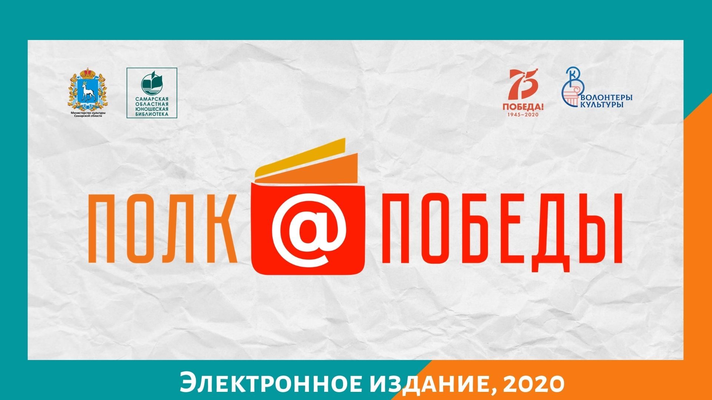
Рис. 1

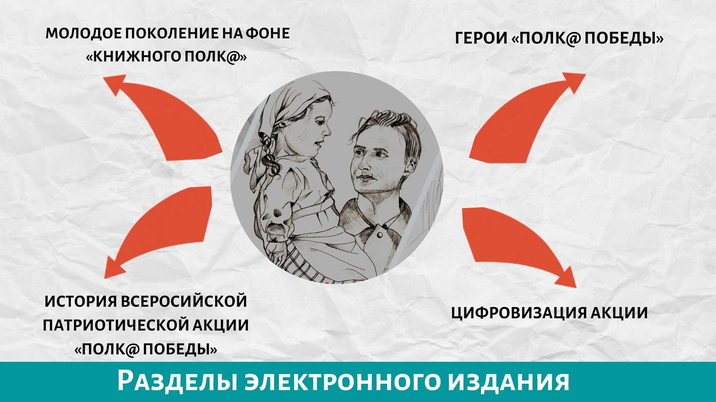
Рис. 2

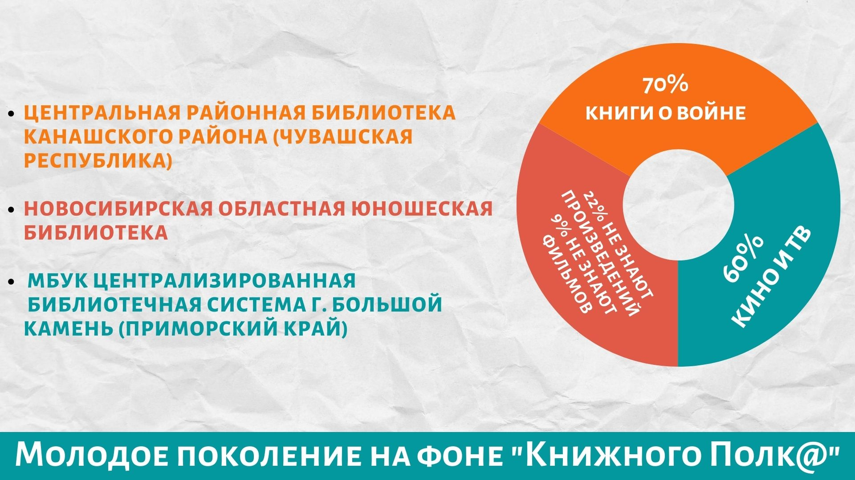
Рис. 3

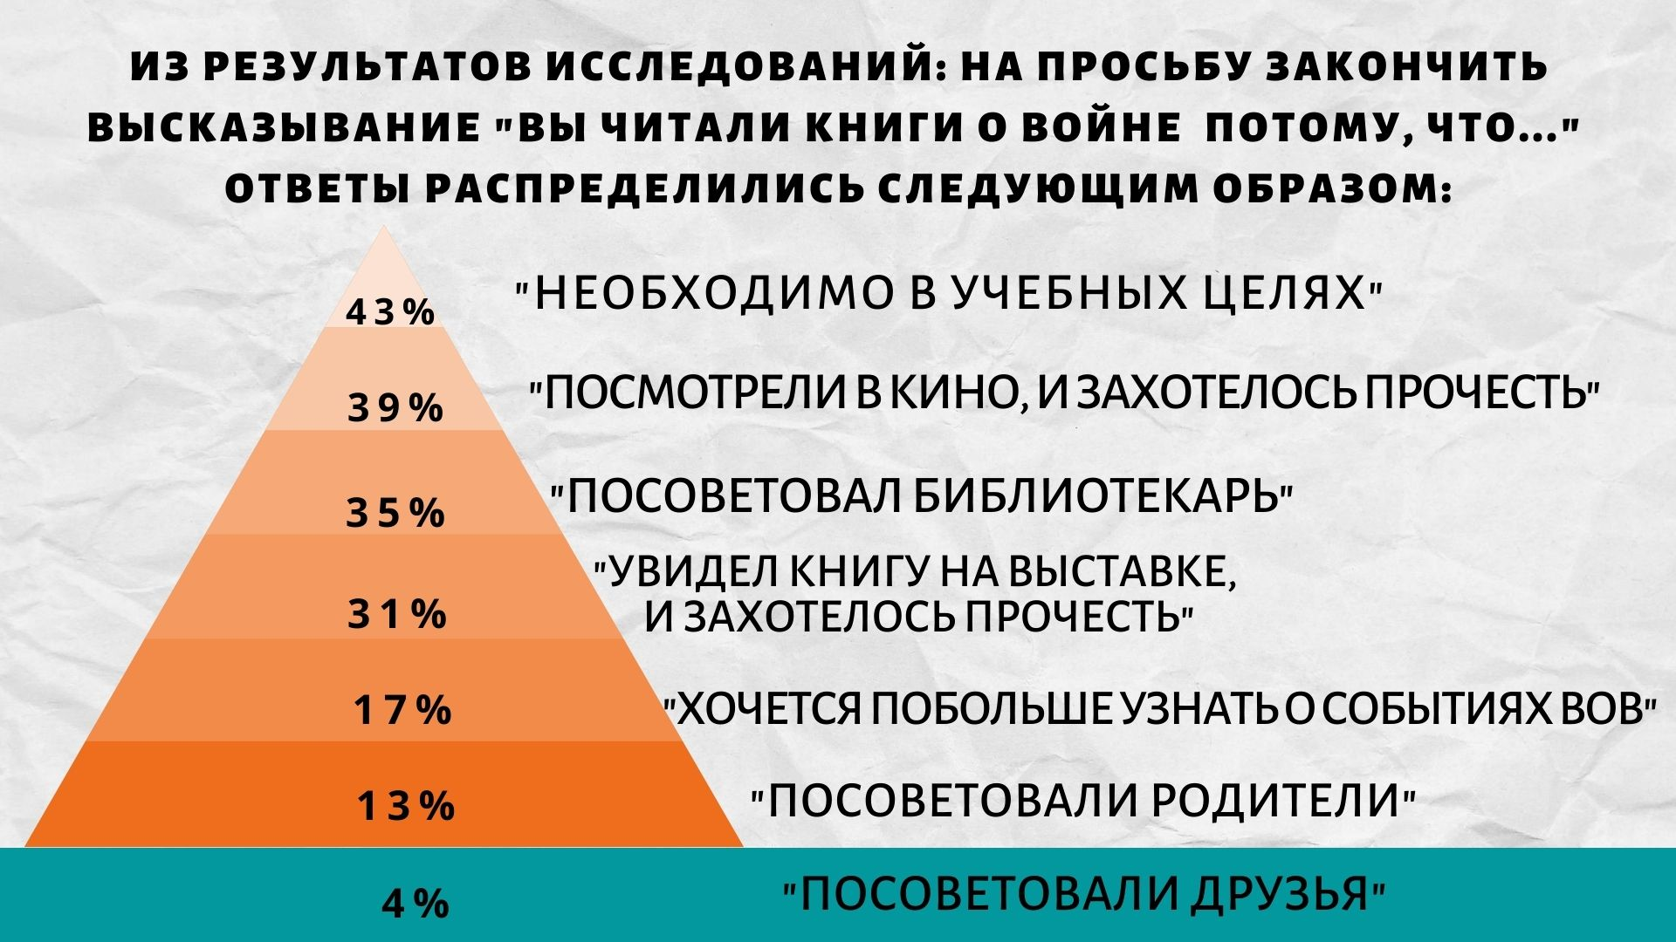
Рис. 4

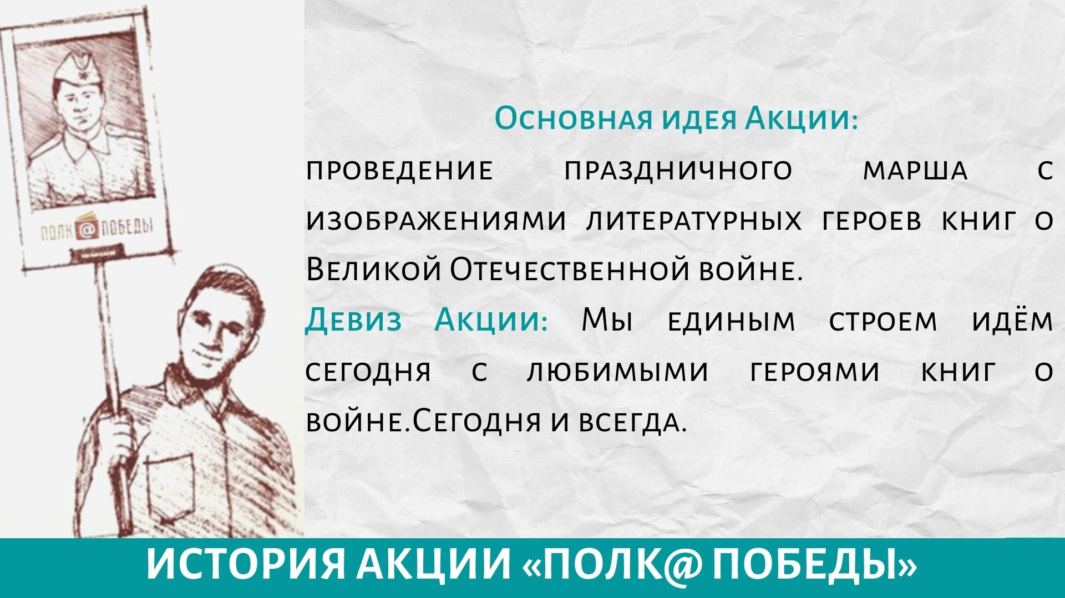
Рис. 5

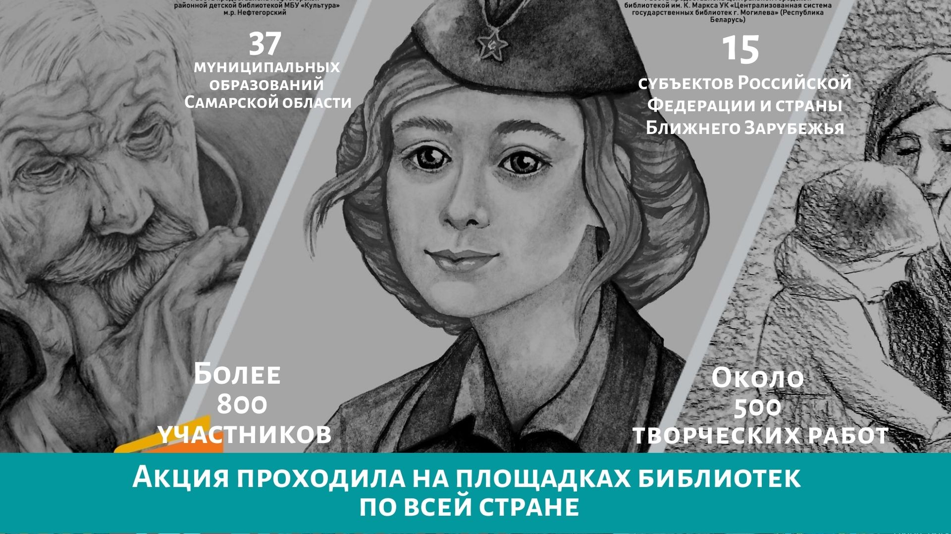
Рис. 6

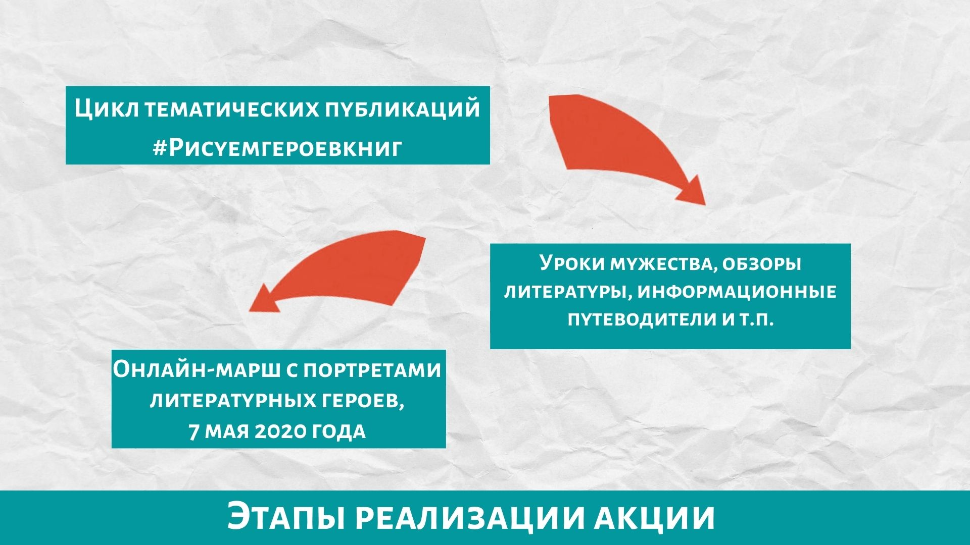
Рис. 7

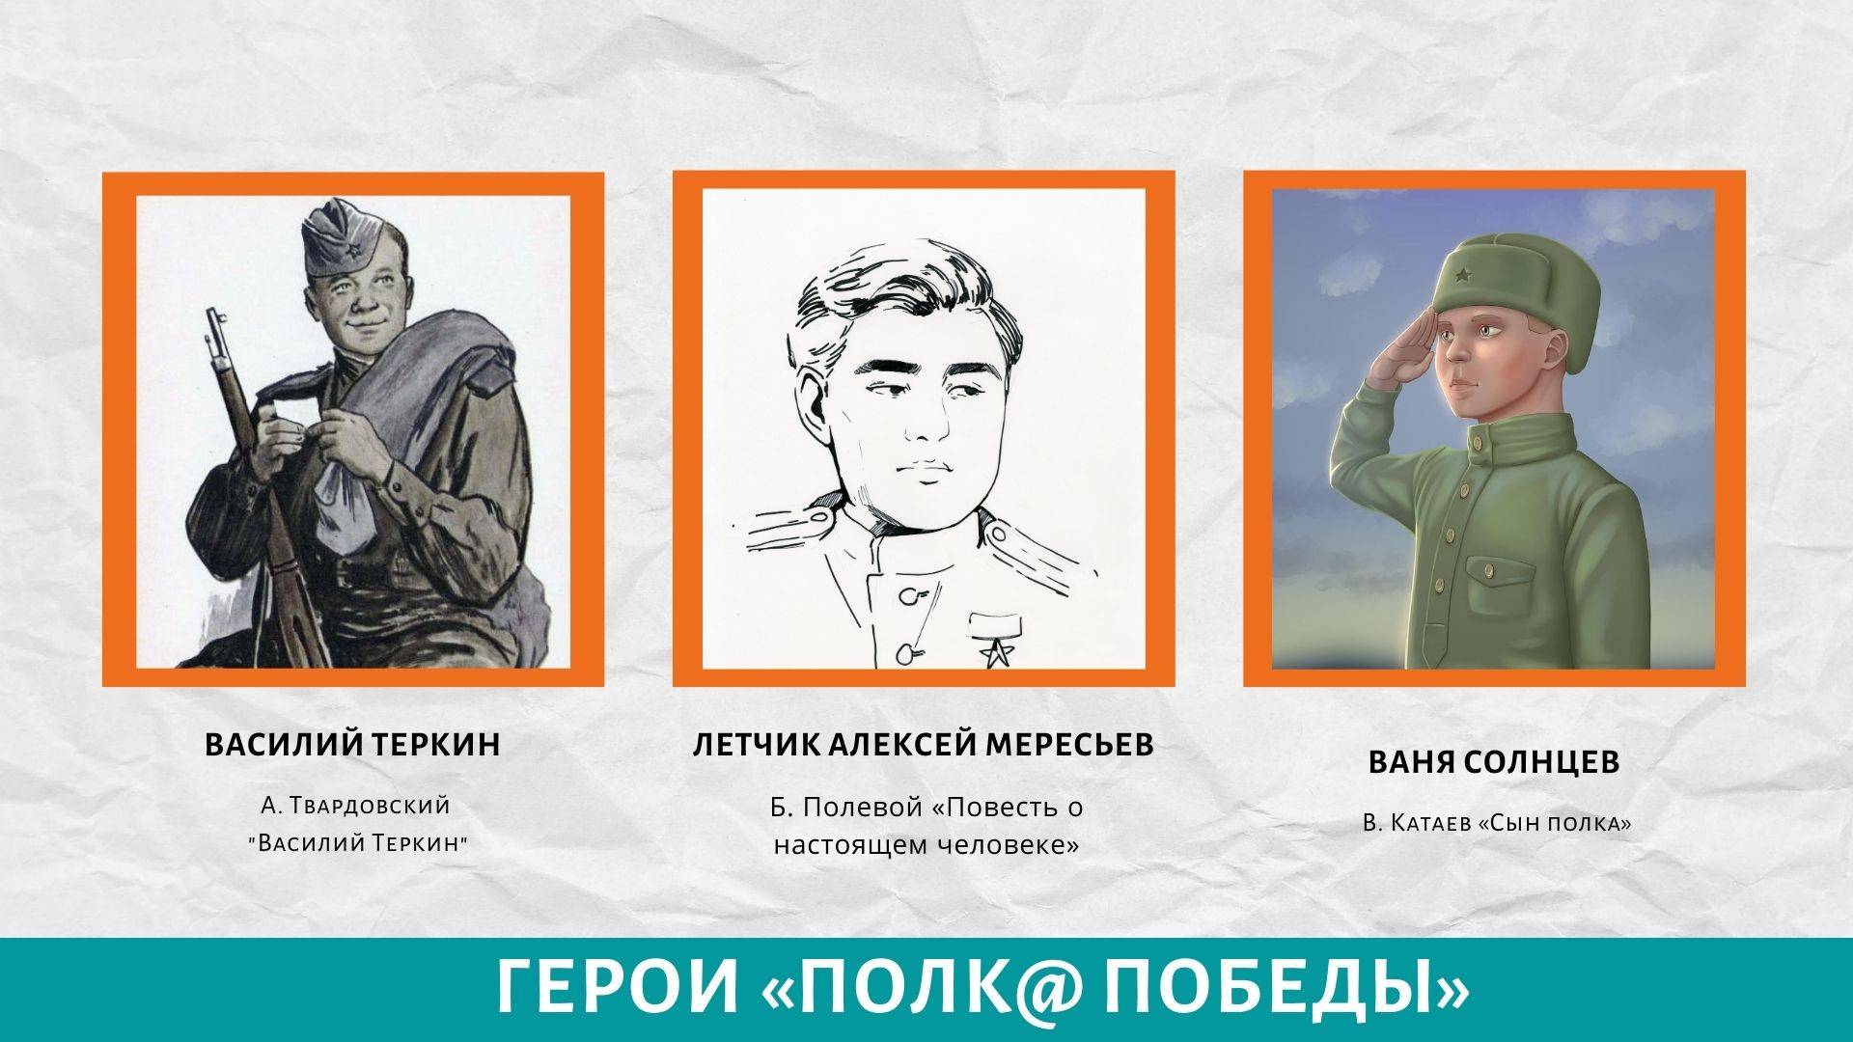
Рис. 8

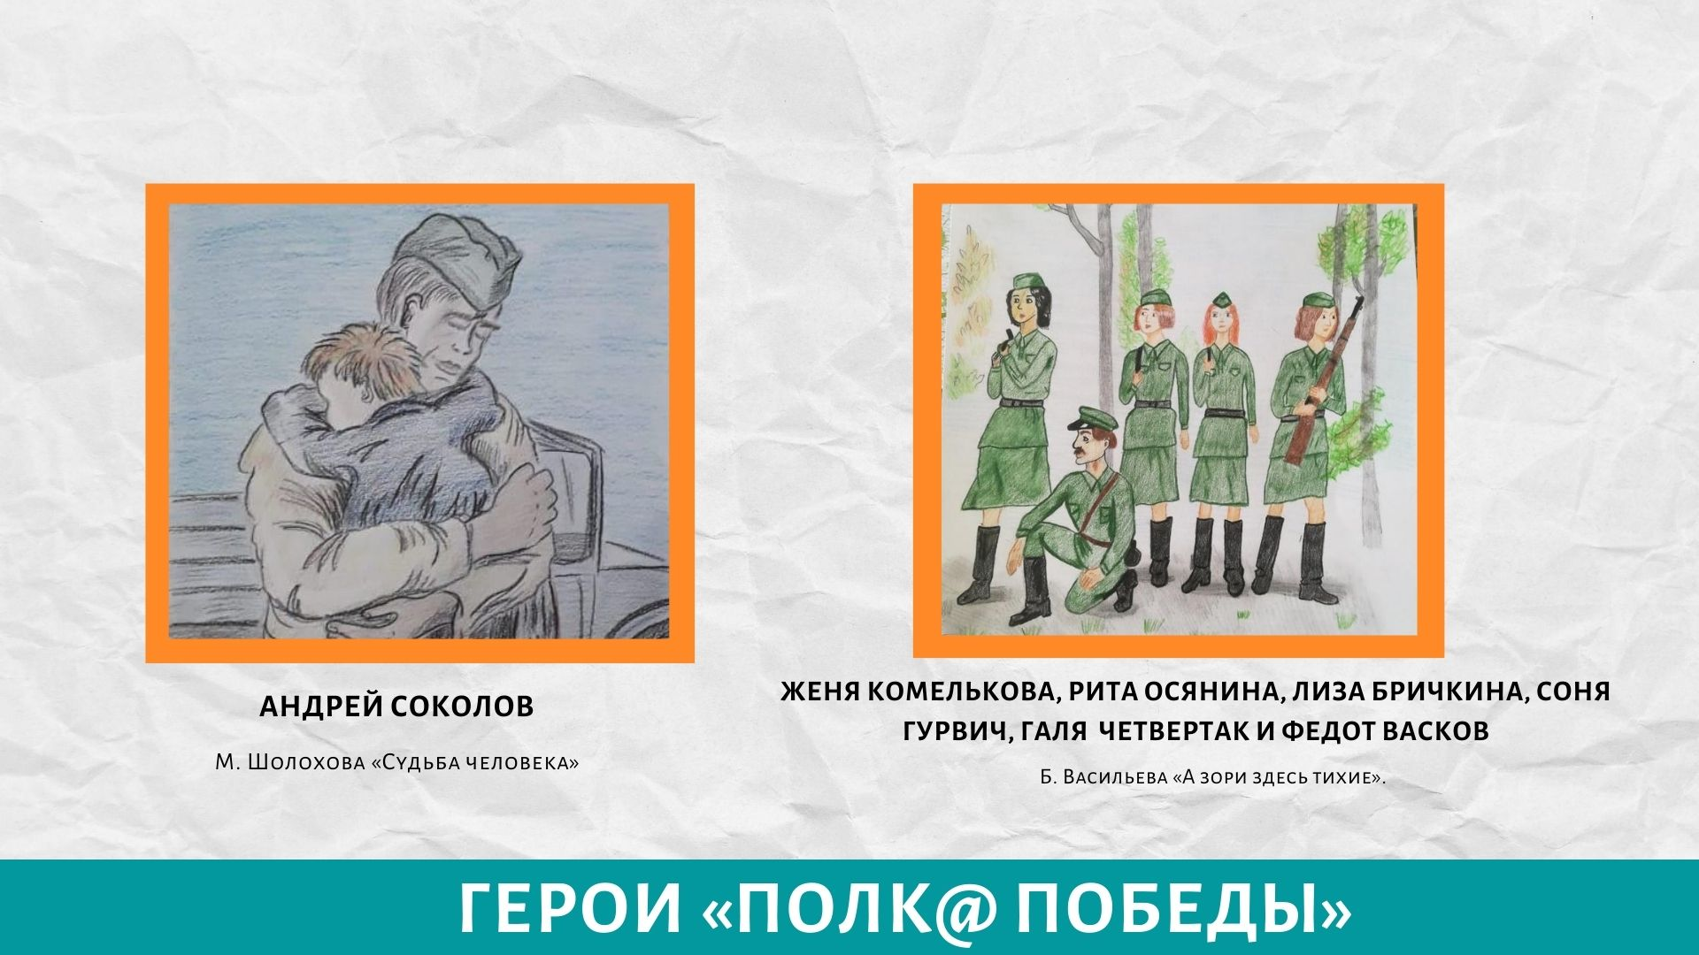
Рис. 9

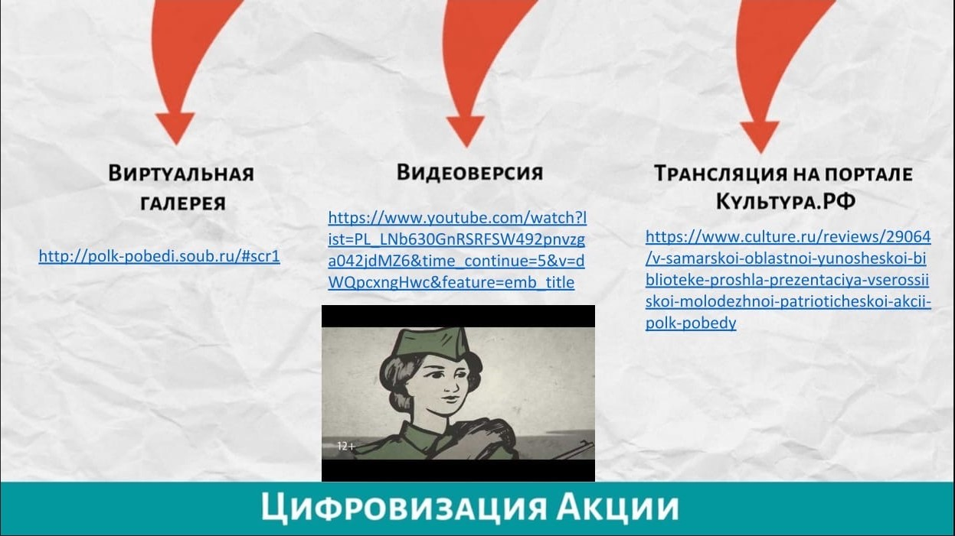
Рис. 10

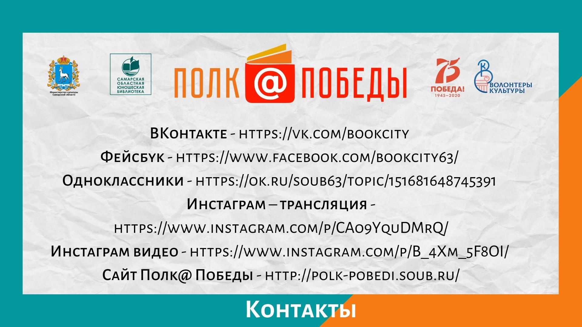
Рис. 11

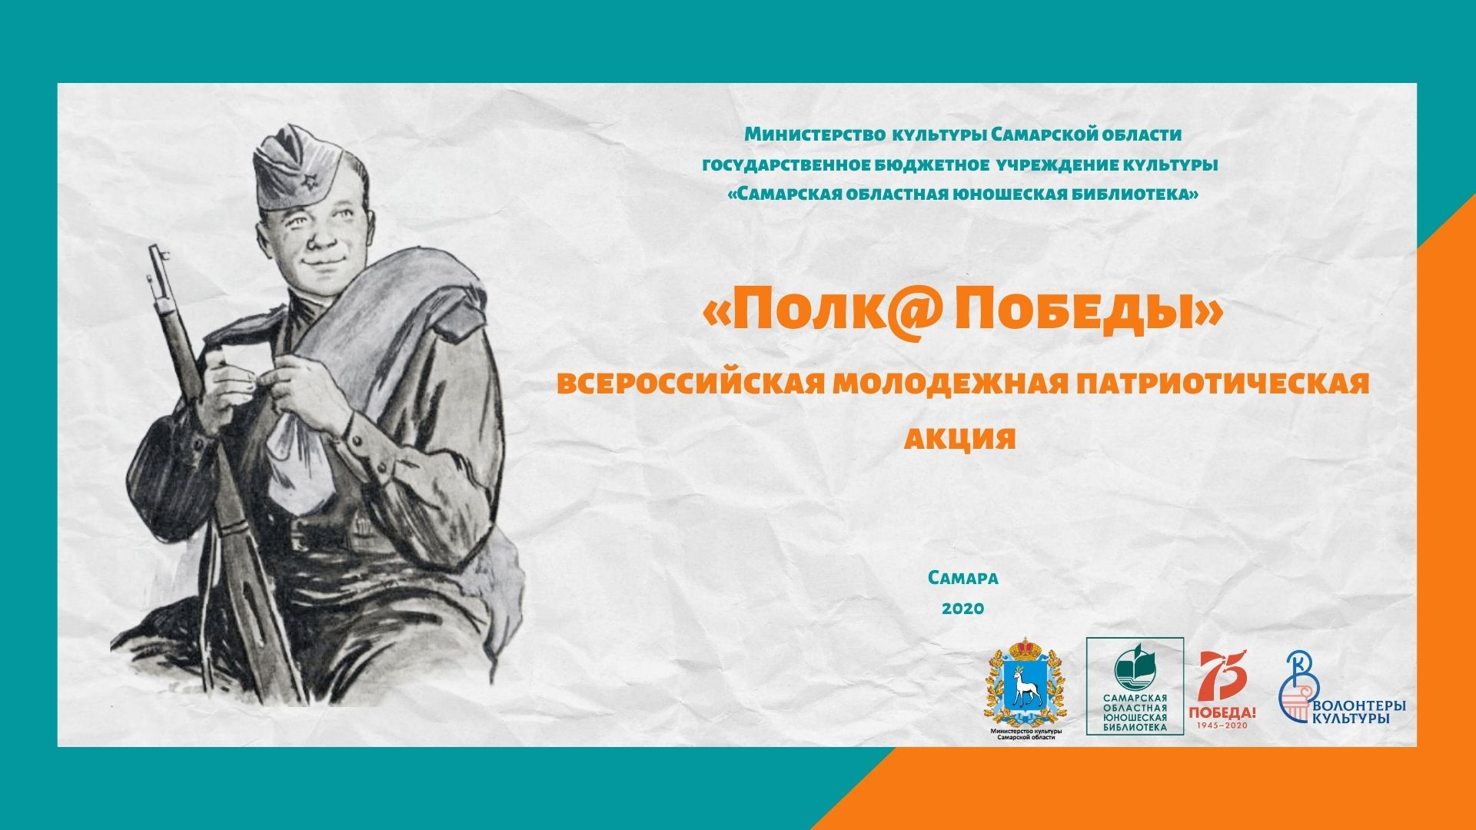
Рис. 12

URL: https://cyberleninka.ru/article/n/knigi-o-voyne-v-kontekste-patrioticheskogo-vospitaniya-studentov/viewer

